Patrica 12/01/2018

Spett.Le

MOLLIFICIO CENTRO ITALIA SRL

Via Arasciarra

03025 Monte San Giovanni Campano (FR)

**OFFERTA 2018/0038**

Alla cortese attenzione del Sig. Bianchi

Con la presente Vi rimettiamo la nostra migliore offerta per la fornitura e posa in opera di monitor su vostre macchine di produzione, mediante l’esecuzione dei seguenti lavori:

* Scollegamento e smontaggio vecchi monitor
* Fornitura e posa in opera di Tre monitor open frame
* Fornitura e posa in opera di tre alimentatori per monitor
* Fornitura e posa in opera di tre schede video
* Realizzazione del collegamenti elettrici

Prove di funzionamento e collaudo.

COMPLESSIVAMENTE €. 3.860,00=

Consegna da definire in fase d’ordine

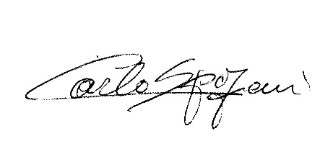

REM S.R.L.